«Вечный огонь».
Цель:
- создавать эмоциональное восприятие;
- формировать патриотическое самосознание и любовь к Родине у детей;
- развивать у детей творческие способности, воображение, способствовать проявлению детьми инициативы;
- развивать умение рисовать способом “примакивания”
Предварительная работа: беседы на тему «День победы», «Памятники воинам Великой отечественной войны», «Вечный огонь в России и в мире: история традиции», просмотр слайдов «Вечный огонь в разных городах», чтение стихов «Вечный огонь» Ю. Шмидт, «Над могилой в тихом парке… ».
Оборудование: альбомный лист, простые карандаши, фломастеры.
Ход занятия:
Взрослый читает Ю. Шмидта «Вечный огонь»
Вечный огонь. Александровский сад.
Вечная память героям.
Кто же он был, неизвестный солдат,
Чтимый Великой страною.
Может, он был, еще юный курсант,
Или простой ополченец.
Может, убит потому, что не встал
Перед врагом на колени.
Может, в атаку он шел в полный рост,
Пуля в излете достала.
Или он был неизвестный матрос,
Тот, что погиб у штурвала.
Может, был летчик, а может танкист;
Это сегодня не важно.
Мы никогда не прочтем этот лист,
Тот треугольник бумажный.
Вечный огонь. Александровский сад.
Памятник тысячам жизней.
Вечный огонь, это память солдат,
Честно служивших отчизне.

В: А что он символизирует Вечный огонь?
(Ответы детей.)
В: Вечный огонь символизирует вечную память о подвигах наших отважных солдат. Давайте рассмотрим Вечный огонь в столице нашей России, в Москве. Вечный огонь находится на Кремлёвской площади у памятника Неизвестному солдату.
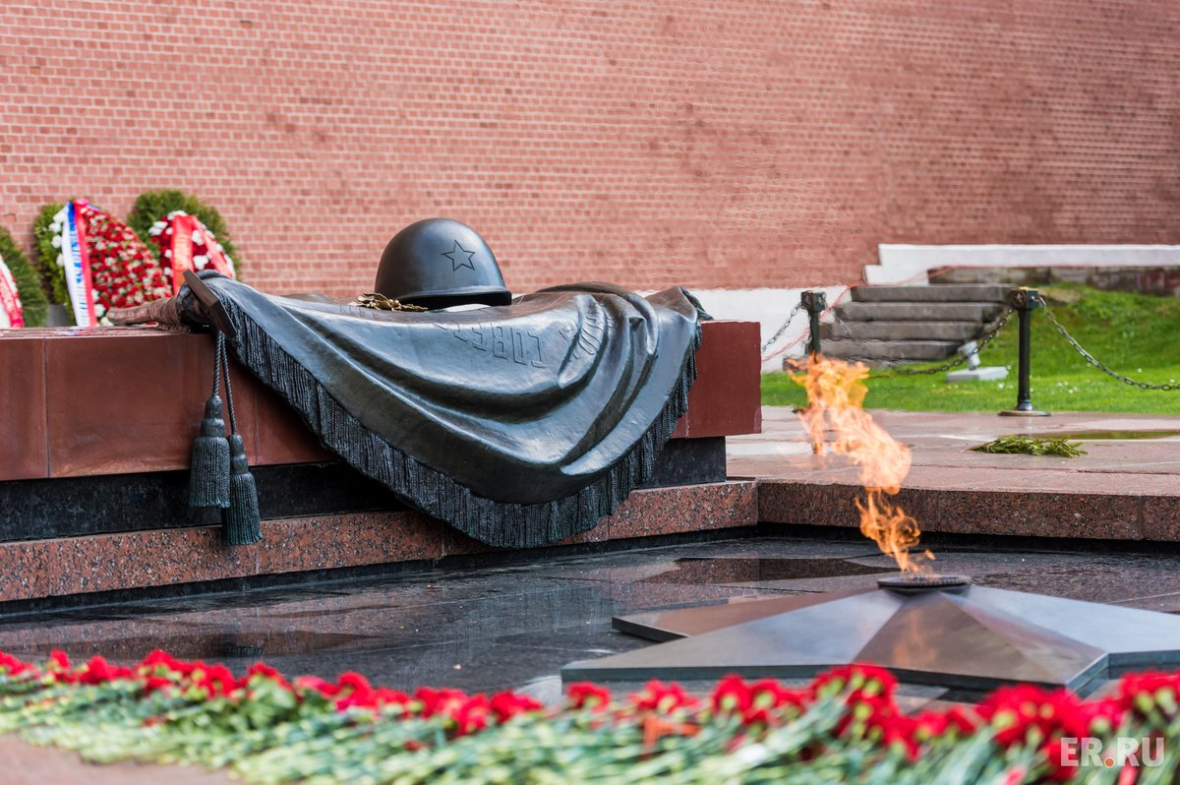
Давай и мы создадим свой памятник «Вечный огонь»? А как нам это сделать? Давай подумаем вместе?
(«Вечный огонь» можно нарисовать.)
В: Ну давай попробуем?
Вначале все детали прорисовываются простым карандашом. Когда рисунок готов, приступаем к работе с гуашью. Мелкие детали (цветы) прорисовываются тоненькой кисточкой, более крупные (каска, знамя, фон) прорисовываются широкой кистью. Затем, когда рисунок немного подсохнет все детали выделяем чёрным контуром тоненькой кистью.
В процессе работы дети могут смешивать краски для получения нужного им цвета (серый, оранжевый) или оттенка.
В: Мы молодцы, постарались.

